GE Pluvia Befestigungsgurt

Geberit

Eigenschaften

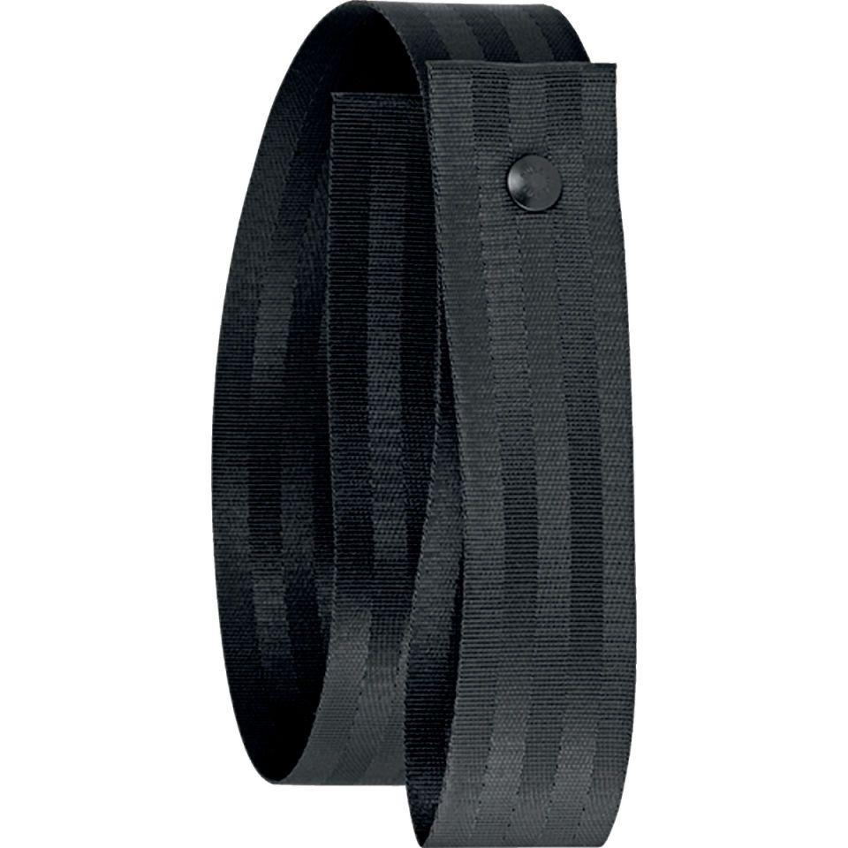

GTIN:

4025416622093

HAN:

358004001

Art Zubehör

Befestigung